 | «Министерство науки и высшего образования Российской Федерации  Федеральное государственное бюджетное образовательное учреждение  высшего образования  «Московский государственный технический университет  имени Н.Э. Баумана  (национальный исследовательский университет)»  (МГТУ им. Н.Э. Баумана)

ФАКУЛЬТЕ_______ИНФОРМАТИКА И СИСТЕМЫ УПРАВЛЕНИЯ________
КАФЕДРА_________КОМПЬЮТЕРНЫЕ СИСТЕМЫ И СЕТИ_______________

ОТЧЕТ
по лабораторной работе № 3
Дисциплина: Технологии разработки программных систем
Название лабораторной работы: Выбор структур и методов обработки данных

Студент гр. ИУ6 - 42Б __________________ Г. Д. Нефедов
(Группа) (Подпись, дата) (И.О. Фамилия)

Преподаватель __________________ __________________
(Подпись, дата) (И.О. Фамилия)

Москва, 2024

Оглавление
ФАКУЛЬТЕ_______ИНФОРМАТИКА И СИСТЕМЫ УПРАВЛЕНИЯ________ 1
ОТЧЕТ 1
1. Цель работы 3

1. Цель работы

Приобрести навыки тестирования схем алгоритмов, исходных кодов программ и исполняемых модулей.

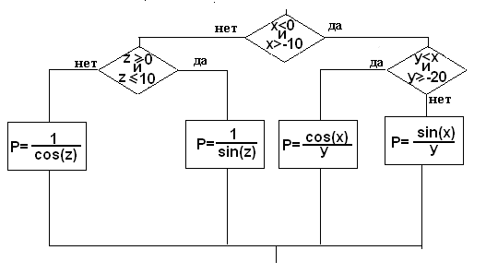
Рисунок 1. Схема алгоритмов для анализа метода тестирования
Сделаем метод покрытия операторов. На схема присутствует 4 UML “прямоугольников”, которые можно рассмотреть в данном случае:

Таблица 1 – Результаты тестирования по методу покрытия операторов.

Номер теста | Назначение теста | Значения исходных данных | Ожидаемый результат
1 | Проверить оператор: | x = 4; y = 6; z = 11 | 225,95
2 | Проверить оператор: | x = 8; y = 2; z = 5 | -1,04
3 | Проверить оператор: | x = -5; y = -13; z = 9 | -0,02
4 | Проверить оператор: | x = -7; y =-5; z = 31 | 0,13
5 | Проверить оператор: | x = 5; y=28; z = - | Ошибка времени выполнения
6 | Проверить оператор: | x = 9; y = 3; z = pi | Ошибка времени выполнения
7 | Проверить оператор: | x = -5; y = 0; z = 25 | Ошибка времени выполнения
8 | Проверить оператор: | x = -6; y = 2; z = 5 | Оператор не выполняется
9 | Проверить оператор: | x = -6; y = -13; z = 9 | Оператор не выполняется
10 | Проверить оператор: | x = 14; y = -50; z = 25 | Оператор не выполняется
11 | Проверить оператор: | x = 15; y = -10; z = 25 | Оператор не выполняется

В ситуации, когда оператор не выполняется, программа, по сути, работает правильно.
Теперь рассмотрим метод покрытия решений. Можно проследить все возможные решения исходя из выполнения определенных условий. Итого в “вывод” подводится 4 всевозможных решений, поэтому их и рассмотрим в таблице 2:

Номер теста | Назначение теста | Значения исходных данных | Ожидаемый результат
1 | Проверка возможного  решения | x = 4; y = 6; z = 11 | 225,95
2 | Проверка возможного  решения | x = 8; y = 2; z = 5 | -1,04
3 | Проверка возможного  решения | x = -5; y = -13; z = 9 | -0,02
4 | Проверка возможного  решения | x = -7; y =-5; z = 31 | 0,13

Отсюда можно сделать вывод, что 2 последних теста не покрываются соответствующими условиями, при которых выполнение программы будет правильным. Всего решений 11, но 4 из них имеют соответствующую проверку, а другие нет, поэтому мы можем подобрать числа таким образом, чтобы мы смогли обнаружить ошибку в программе, то есть “успешный тест”. Ведь тест считается успешным, если он позволяем выявить неточность в программе. Все 10 решений могут быть покрыты 6-ю тестами.
Далее приступим к методу комбинаторного покрытия условий. Давайте выделим все возможные условия, сразу объединенные по группам:

- x<0,
- ,
- x<0,
- ,
- ,
- ,
- ,
- ,
- ,
- ,
- ,
- ,

